
МИНИСТЕРСТВО НАУКИ И ВЫСШЕГО ОБРАЗОВАНИЯ РОССИЙСКОЙ ФЕДЕРАЦИИ
Федеральное государственное бюджетное образовательное учреждение
высшего образования
"МИРЭА - Российский технологический университет"
РТУ МИРЭА

Институт искусственного интеллекта (ИИИ)
Кафедра Промышленной информатики (ПИ)

ОТЧЕТ
ПО ПРАКТИЧЕСКОЙ РАБОТЕ №1
«Методы и способы кодировки информации»
по дисциплине
«Информатика»

Выполнил студент группы ИКБО-17-25 |  | Ноздрин Н.А.
Принял ассистент каф. ПИ |  | Беднов Г. А.

Практическую работу выполнил «__»_______2026 г.

«Зачтено» «__»_______2026 г.

Москва 2026
Тема: «Методы и способы кодировки информации»

Цель работы: познакомиться с различными системами кодировки символьной и графической информации.

Задание №1. Закодируйте свое ФИО с помощью одной из таблиц (win-1251, KOI-8)
Выбираем из перечня кириллица(шест.). Так как это одно и тоже что и win-1251. Затем пользуясь таблицей кодировки ищем символы.
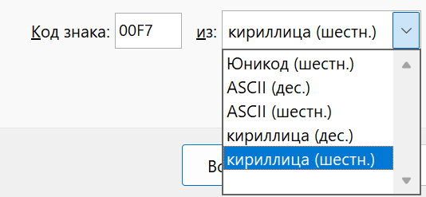
CD EE E7 E8 F0 E8 ED - Ноздрин
CD E8 EA E8 F2 E0 - Никита
C0 EB E5 EA F1 E0 ED E4 F0 EE E2 E8 F7 - Александрович

Задание №2. Закодируйте следующие слова (из п.2), используя таблицы ASCI-кодов.

Б - С1
и - E8
т - F2

Ответ: E1 E8 F2

Задание №3. Раскодируйте следующие слова, используя таблицы ASCI-кодов:
• 88 AD E4 AE E0 AC A0 E2 A8 AA AO
• 50 72 6F 67 72 61 6D
• 43 6F 6D 70 75 74 65 72 20 49 42 4D 20 50 43

1)Первая последовательность шестнадцатеричных кодов соответствует кодировке CP866 (кириллица).
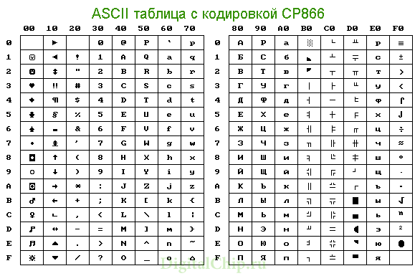
88 - И
AD - н
E4 - ф
AE - о
E0 - р
AC - м
A0 - а
E2 - т
A8 - и
AA - к
AO - а
Ответ: Информатика

2)Вторая последовательность расшифровывается по стандартной таблице ASCII.
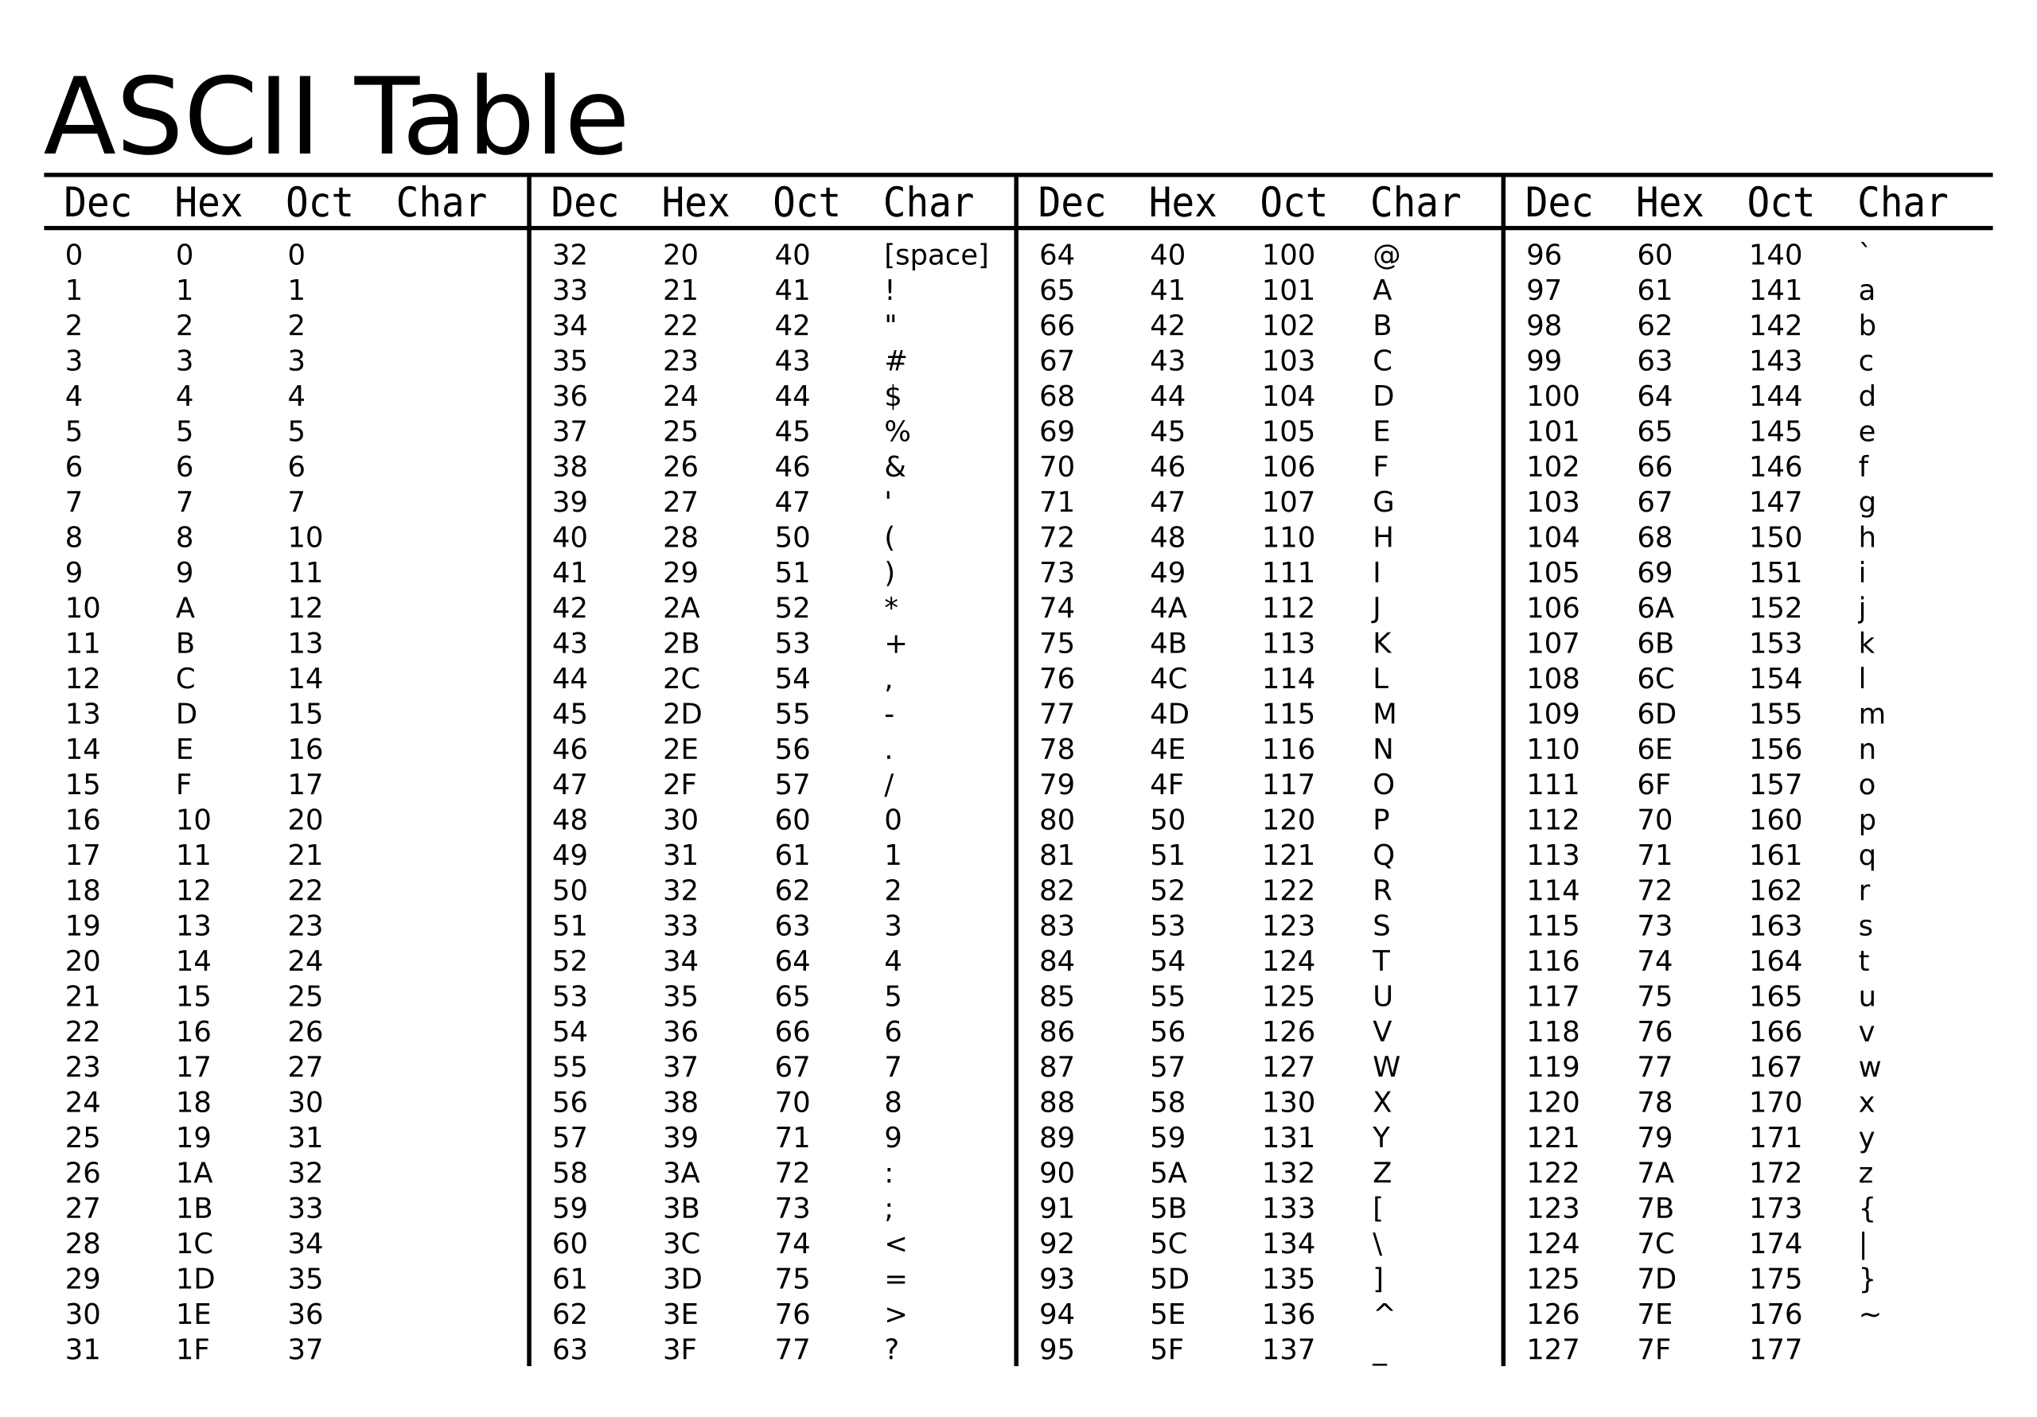

50 - P
72 - r
6F - o
67 - g
72 - r
61 - a
6D - m
Ответ: Program

3)Третья последовательность содержит стандартный ASCII.
43 - C
6F - o
6D - m
70 - p
75 - u
74 - t
65 - e
72 - r
20 - (пробел)
49 - I
42 - B
4D - M
20 - (пробел)
50 - P
43 - C
Ответ: Computer IBM PC

Задание №4. Раскодируйте фразу: 145 170 174 224 174 255 170 160 173 168 170 227 171 235;

Чтобы раскодировать эти числа, используем кодировку CP866, где числа представлены в десятичной системе.
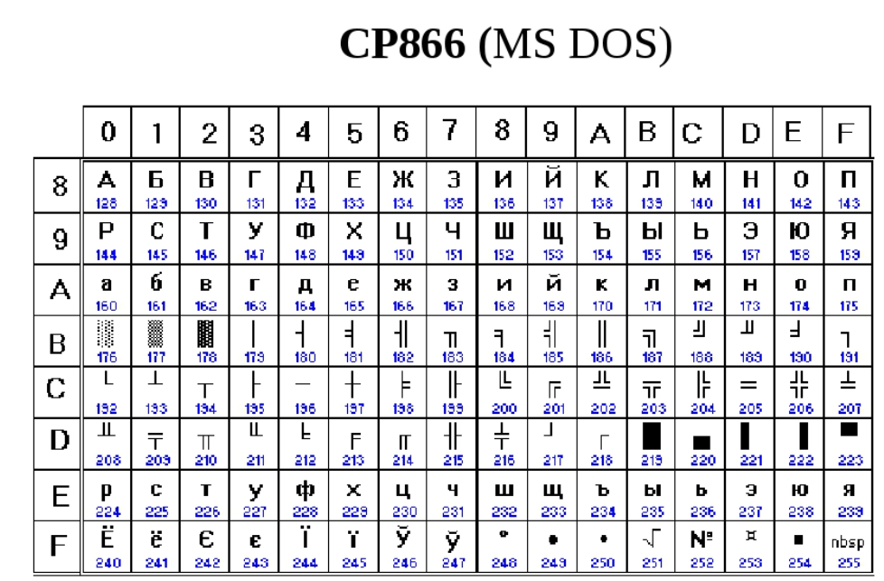
nbsp – неразрывный пробел

145 - С
170 - к
174 - о
224 - р
174 - о
255 - (пробел)
170 - к
160 - а
173 - н
168 - и
170 - к
227 - у
171 - л
235 - ы
Ответ: скоро каникулы

Задание №5. Представить в различных кодировках слово из п. 5.

Командный интерфейс

CP866

К - AF (175)
о - AC (172)
м - AD (173)
а- AA (170)
н - AD (173)
д - A4 (164)
н - AD (173)
ы - EB (235)
й - A9 (169)
пробел – 20(32)
и - A8 (168)
н -AD (173)
т - E2 (226)
е - A5 (165)
р - E0 (224)
ф - E4 (228)
е - A5 (165)
й - A9 (169)
с - E1 (225)

Windows-1251
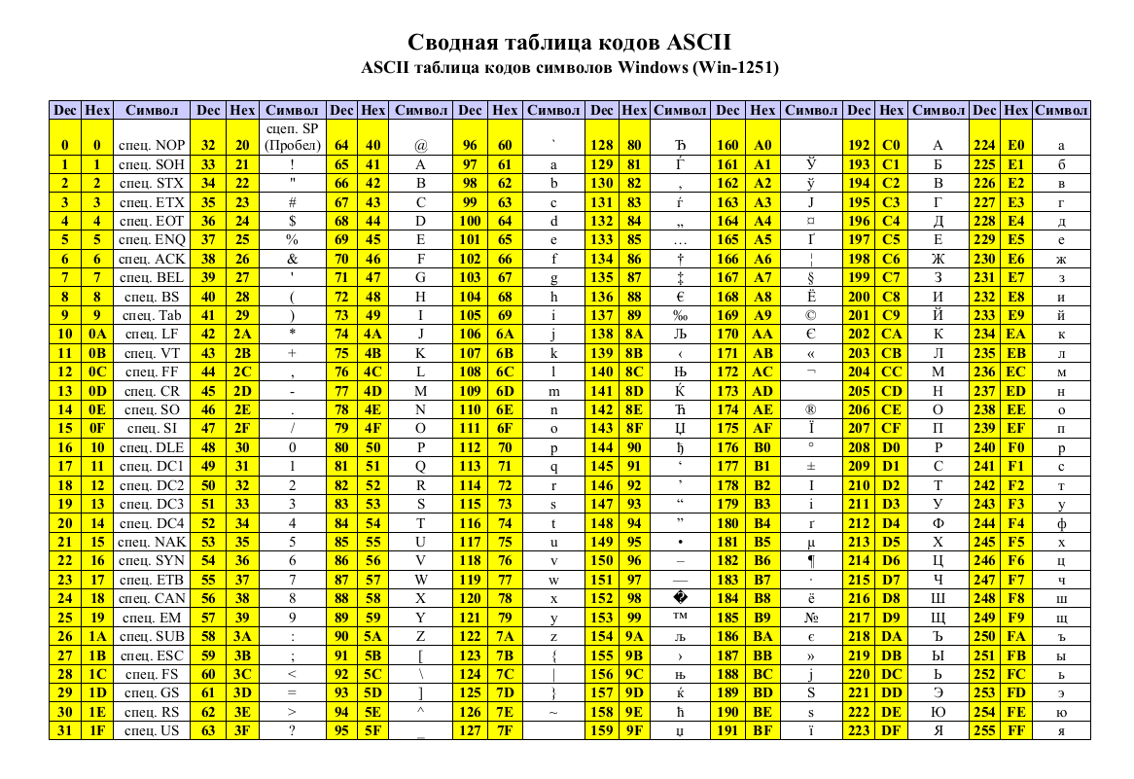

CA, 202 - К
EE, 238 - о
EC, 236 - м
E0, 224 - а
ED, 237 - н
E4, 228 - д
ED, 237 - н
FB, 251 - ы
E9, 233 - й
20, 32 - (пробел)
E8, 232 - и
ED, 237 - н
F2, 242 - т
E5, 229 - е
F0, 240 - р
F4 244 - ф
E5, 229 - е
E9, 233 - й
F1, 241 - с

Задание №6. Определите требуемый объем видеопамяти (в Кб) для различных графических режимов экрана монитора с заданным разрешением экрана. Заполните таблицу.

Рисунок | Разрешение экрана | Глубина цвета (бит на точку) | Объем видеопамяти (в Кб)  Размер
 |  |  | Свойства файла | По формуле | Файла *.jpg
Черно-  белый | 640*480 | 24 | 900.1 | 900 | 42
Цветной  Домик2.тр | 640*480 | 24 | 900.1 | 900 | 63
Цветной  Домик3.тр | 640*480 | 4 | 151 | 150 | 63
Цветной  Домик4.тр | 320*240 | 24 | 226 | 225 | 23

Для заполнения столбца «Объем видеопамяти по формуле» используется формула: I = K * i
I - информационный объем (в битах).
K - количество пикселей (разрешение экрана).
i - глубина цвета (бит на точку).
Ответы на вопросы:
- Сравнение размеров ч/б и цветного рисунков (BMP 24 бита):
Размеры файлов «Домик.bmp» (ч/б) и «Домик2.bmp» (цветной) в формате 24-разрядного рисунка будут одинаковыми.
Это связано с тем, что формат BMP сохраняет информацию о каждом пикселе. Даже если картинка выглядит черно-белой, при выборе «24-разрядного» типа под каждый пиксель выделяется одинаковое количество бит (24 бита), независимо от того, какой там цвет.
- Сравнение размера по формуле и через свойства:
Размер в свойствах файла будет немного больше, чем расчётный объем видеопамяти. Это происходит потому, что файл BMP, помимо данных о цвете пикселей, содержит «заголовок» (служебную информацию о размере, разрешении и типе файла).
- Сравнение Домик2.bmp и Домик3.bmp:
Файл «Домик3.bmp» будет значительно меньше, чем «Домик2.bmp».
- Как изменится размер файла Домик2.bmp (во сколько раз), если размер рисунка уменьшить до 320*240 точек?
Обоснование по формуле:
Объем файла (V) равен произведению количества точек (K) на глубину цвета (i).
В первом случае количество точек: 640 * 480 = 307 200.
Во втором случае количество точек: 320 * 240 = 76 800.
Разделим первое количество на второе: 307 200 / 76 800 = 4.
Так как разрешение по горизонтали и по вертикали уменьшилось в 2 раза, общее количество пикселей, а следовательно, и объем памяти, уменьшилось в 2 * 2 = 4 раза.
Ответ: размер файла уменьшится в 4 раза.

Вывод: в ходе работы были изучены методы цифрового представления символьной и графической информации. Установлено, что:
- Кодировки (ASCII, Unicode): определяют объем памяти на символ и полноту отображения алфавитов.
- Графические форматы: несжатый BMP занимает объем согласно формуле, в то время как JPG существенно уменьшает размер файла за счет сжатия с потерей качества.
- Ресурсы: объем видеопамяти напрямую зависит от разрешения экрана и глубины цвета.

